Устройство светопрозрачных кровель.
Часть 1. Традиционные материалы и изделия

С.Г. Абрамян, Д.К. Фарниев, О.В. Оганесян
Волгоградский государственный архитектурно-строительный университет
Аннотация: В данной статье рассматриваются основные материалы и готовые изделия, применяемые традиционно для устройства светопрозрачных кровель. На основе анализа отечественных и зарубежных источников приводятся те материалы, которые более востребованы на современном рынке светопрозрачных покрытий. Указываются основные характеристики материалов, недостатки и достоинства в зависимости от способа получения стекла, приведены основные признаки классификации многослойного стекла. Статья будет иметь логическое продолжение, где будут рассмотрены инновационные материалы для устройства светопрозрачных кровель спортивных сооружений.
Ключевые слова: Стекло полированное, армированное, закаленное, многослойное, виды многослойного стекла, стеклянный блок, характеристика.

Архитектурно-строительное стекло является распространенным и эффективным светопрозрачным материалом, который применяется для устройства светопропускаемых фасадов, кровель и перегородок. Для заполнения оконных проемов можно использовать обычное стекло. В остальных случаях, его применение опасно, потому, что такое стекло очень хрупкий и тяжелый материал. Его применение также не комфортабельно, так как имеет хорошую теплопроводность. Поэтому, прежде чем строить дом «видом на небо» стекло прошло много этапов совершенствования.
Современный рынок стекла строительного назначения используемое для светопрозрачных покрытий характеризуется многообразием его разновидностей. На основе анализа существующей научной литературы по данной тематике [1-6] приведем основные из них, которые используются при устройстве кровель и их конструктивных элементов.
1. Стекло полированное – листовое высококачественное стекло с идеальной глянцевой поверхностью, с светопропускающей способностью до 90% и считается инновационным материалом. Марки М2 и М3, используется при устройстве витражей уникальных зданий и сооружений, культовых сооружений. При устройстве светопропускающих кровельных покрытий используют в виде стеклопакетов, т. е. в многослойном его применении для небольших объемов кровель. Это связано с большим весом полированного стекла. При этом контур стеклопакетов имеет различные формы по конфигурации: круглая, эллипсоидная, в виде самых различных многоугольников. Форма контура стеклопакетов зависит от вида проектируемой кровли.
Полированное стекло марки М1 называется зеркальным и в строительстве используется для лучших образцов стеклопакетов. Стекло устойчиво к химическим воздействиям (кислотным и щелочным).
Основные технологические свойства, характеризующие его достоинства – это экологичность, звукоизоляция, эстетичность, энергосбережение, небольшие отходы при резке и т.д.
Из полированного стекла изготавливают светозащитные, теплосберегающие (низкоэмиссионные), зеркальные стекла.
В компании Главербель для получения теплосберегающего стекла на поверхность полированного стекла технологией вакуумного напыления наносят покрытие из оксидов металлов. Низкоэмиссионное стекло используют в стеклопакетах и получают за счет нанесения низкоэмиссинных оптических покрытий на поверхность полированного стекла. Функция покрытий обеспечивать прохождение коротковолнового солнечного излучения в помещение и препятствовать выходу из помещения длинноволнового теплового излучения.
Из полированного прозрачного стекла получают тонированное стекло методом напыления тонкого слоя оксидов металлов в вакуумной камере.
2. Стекло тонированное - имеет редкое применение для устройства светопрозрачных кровель. Определенный оттенок этого вида стекла зависит от метода получения тонировки. Достоинства и недостатки каждого метода приведены в таблице № 1.

Таблица № 1
Достоинства и недостатки тонированного стекла в зависимости от технологии изготовления
Технология получения | Достоинства | Недостатки
Метод тонирования в массе, т.е. в процессе варки в расплавленную стекломассу добавляют цветной пигмент (красящий компонент) | - Стойкое к механическим воздействиям, в связи, с чем удобно и легко работать с ним вовремя резки;  - В дальнейшем можно закаливать, для использования в других целях. | - Светопоглашаемость и проведение тепловой энергии;  - Малый ассортимент отечественного производства и высокая цена зарубежного производства.
Стекло, тонированное методом напыления металлов в вакууме | - Высокая устойчивость к механическим и атмосферным воздействиям, сравнительно с полимерной пленкой;  - Более высокие характеристики отражения светового и теплового излучения;  - возможность изготовления стекол любой толщины, с любыми характеристиками светоотражения и светопропускания, зависящие от толщины напыления слоев оксидов металлов;  - Возможность нанесения покрытия на узорчатое стекло;  - Нанесения покрытия с минимальными трудозатратами;  - Сравнительная невысокая цена по сравнению с другими технологиями. | - Отсутствие необходимой палитры или цветовой гаммы;  - Отсутствие термической обработки и закалки.
Стекло, тонированное при помощи полимерных пленок | - Нанесение пленки минимальными затратами;  - Многообразие по цветовой гамме; габаритным размерам;  - Идеальный внешний вид;  - Увеличение свойств безопасности за счет нанесенной пленки. | - Высокая цена полимерных пленок;  - Подверженность полимерной пленки механическим воздействиям.
Стекло, тонированное нанесением металлов методом пиролиза | - Долговечность и высокая износоустойчивость;  - Идеальная светоотражающая и зеркальная поверхность;  - Способность отражать тепловую энергию. | Отсутствие отечественного производства и  высокая цена зарубежного производства.

3. Армированное стекло – безопасное и пожаростойкое листовое стекло с металлической сеткой (изготовленное из хромированной или никелированной стальной проволоки диаметром от 4 до 19мм), которая является уникальной преградой от дыма и горячих газов. При высоких температурах стекло деформируется (начиная с появления трещин, может даже треснуть). Армированное стекло не является огнеупорным.
Металлическая сетка (обрешетка), ячейки которой бывают квадратными и гексогранными, выполняет двойную функцию: удерживает выпадение больших осколков стекла при разломе и предотвращает распространение огня.
Поэтому основными характеристиками армированного стекла являются термостойкость (способность стекла выдерживать сильный термический удар, происходящий за счет низкого коэффициента термического расширения) и пожаробезопасность.
4. Многослойное стекло – согласно межгосударственному стандарту (ГОСТ Р 54171–2010. Стекло многослойное) это «плоское изделие, состоящее из одного или нескольких листов неорганического стекла и пленочных или жидких полимерных и силикатных материалов, склеивающих и/или покрывающих стекла». Классификация многослойного стекла, выполненная на основании существующего межгосударственного стандарта (ГОСТ Р 54171–2010. Стекло многослойное) и с учетом работ [7-9] приведена на рис. 1.
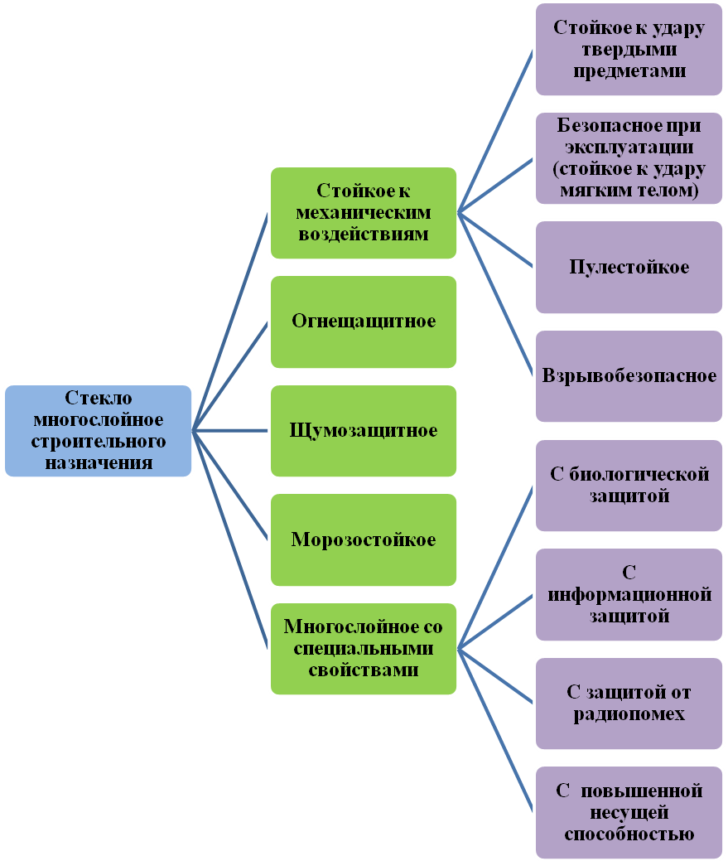
Рис.1. - Виды многослойного стекла строительного назначения

К многослойному стеклу относятся:
- ламинированное стекло, обеспечивающее лучшую звукоизоляцию, стекла соединяются между собой пленками или специальной жидкостью, что предотвращает при разрушении стекло возникновению крупных, с острыми концами осколков;
- пожаробезопасное стекло, многослойное ламинированное стекло с прозрачными, расширяющимися при воздействии высокой температуры промежуточными слоями. В случае пожара, при температуре около 120⁰С эти слои изменяют свои физические характеристики, и стекло превращается в жесткую и непрозрачную защитную конструкцию.
- моллированное стекло (от лат . mollio - делаю мягким, плавлю), это профессиональное название гнутого или криволинейного стекла. Представлять кровлю или здание с архитектурными изысками без применения этого вида стекла не возможно.
Для получения этого вида стекла сначала создаются конфигурацию необходимой опорной формы (это может быть любая форма в зависимости от архитектурно-инженерных решений). Разогревая стекольную массу при температурном режиме от 660^{о}С до 700 ^{о}С, она деформируется от тяжести собственного веса и принимает необходимую форму (соответствующей опорной части).
5. Закаленное стекло – обычное листовое стекло, которое подвергается специальной термической обработке путем нагревания и быстрого охлаждения. В результате наружные слои стекла переходят в состояние сильного сжатия, а внутренние - в состояние растяжения, образуя систему напряжений в стекле, обеспечивающую его повышенную механическую и термическую прочность, а также безопасный характер разрушения (без образования крупных осколков)». Разновидностью закаленного стекла является ударопрочное (пуленепробиваемое) стекло.
К процессу вышеописанной обработке подаются определенные марки следующих видов стекла: низкоэмисионное, солнцезащитные (окрашенное по всей массе или покрытые пленками), узорчатое и др.
Прочные и травмобезопасные светопрозрачные кровли создаются как раз с помощью закаленного, многослойного и армированного стекол.
К изделиям и конструкциям для светопрозрачных кровель относятся стеклопрофилит, стеклопакеты, стеклоблоки, прозрачный шифер и стеклянная черепица. Называть их традиционными, кроме стеклоблоков и стеклопакетов, очень сложно. Все дело в том, что совершенствование светопрозрачных кровельных изделий и конструкций происходит ежегодно, что связано с появлением нанотехнологий.
Поэтому сейчас для светопрозрачных кровель используют инновационное профилированное стекло и стеклянную черепицу. Мировым лидером по выпуску стеклоблоков для кровель является компания Gruppo Seves (Италия) и ее филиал Seves Glassblock.. Они выпускают самые брендовые (Vetroarredo) стеклоблоки во всем мире. Обладая уникальными характеристиками по прочности, долговечности и внешнему декоративному оформлению стеклоблоки по всем параметрам отвечают мировому стандарту по качеству.
Италия всегда славилась своим зодчеством, поэтому та новизна, которую она привнесла в эволюцию применения стеклянных «кирпичиков» для устройства кровель, отличается легкостью, красотой и необыкновенным изыском.
Кроме Vetroarredo, компания Gruppo Seves выпускает стеклоблоки под другими торговыми марками:
- Бренд Technology (используются в зданиях со специальными условиями эксплуатации), отличается повышенной ударопрочностью и пожаростойкостью;
- Бренд Basic – обладает хорошей светопрозрачностью;
- Бренд Design – большое разнообразие по цветовой гамме, видов отделки, размеров;
- Бренд Tailor Made – изготовляется под дизайнерский заказ.
Основные преимущества стеклоблоков торговой марки Vetroarredo являются уникальная технология производства - на поверхность блоков наноситься специальная оболочка, которая придает ему зеркальный эффект 3D; внутри герметичного стеклянного блока, изготовленного из прессованного стекла толщиной 6-7 мм присутствует воздух, благодаря чему обеспечивается высокий уровень теплоизоляции; обладают широкой цветовой палитрой: девять цветов и разнообразие их оттенков, с элементами полуматовости либо матовости; наличие специальных «крыльев», характеризующее неповторимое строение внешнего края. Такое очертание краев позволяет при укладке стеклоблоков создать шов толщиной 2мм и относительная целостность создания конструкции.
Так как изготовляются, из стекла окрашенной в массе, окраска блоков не меняется при изменении температуры и влажности.
Характерными признаками стеклянных блоков для светопрозрачных покрытий, являются размеры, материал изготовления, цветовая гамма, вид поверхности, форма, светотехнические свойства, которые должны стать основой несуществующей классификации стеклоблоков.
В связи с реформой жилищно-коммунального хозяйства в России, реконструкцией зданий и сооружений требующие применение энергеэффективных деталей, изделий и конструктивных элементов зданий и сооружений [10] необходимоcть изготовления стеклопакетов для кровель из вышеперечисленных видов стекла, в ближайшее время станет весьма актуальной. Они по сравнению со стеклоблоками более технологичны, так как трудозатраты при устройстве кровли значительно меньше.

Литература
- Здания и сооружения со светопрозрачными фасадами и кровлями. Теоретические основы проектирования светопрозрачных конструкций. — С-Петербург, Инженерно-информационный Центр Оконных Систем, 2012 — 400 стр. с илл. URL: twirpx.com/file/1193569/
- Eun, Yoon Jae. A Study on the Spatial Characteristics of Coop Himmelblau Architecture Represented in Busan Cinema Center. Journal of Korea Intitute of Spatial Design. (2015); Volume: 10 (Iss.6); pp. 9-22. URL: kisd.or.kr/upload/thesis/20151231165918616.pdf.
- Von Kampen, P., Kaczmarczik, U., Rath, HJ. The new drop tower catapult system. 56th International Astronautical Congress, Fukuoka, Japan. Acta astronautica (2006); Volume: 59 (Iss.1-5); pp. 278-283. DOI: 10.1016/j.actaastro.2006.02.041.
- Hoon, Kim. A Study on the Foreign Baseball Stadium Dome Cases for Determining Critical Planning Factors - focused on the 6 international game scaled baseball stadium domes in Japan. Journal of the regional association of architectural institute of Korea (2015); Volume: 17 (Iss.3); pp. 9-16.
- Стрельцова Н.Г. Проблемы проектирования школьного комплекса на 1400 учащихся в жилом районе «Левенцовский» города Ростова-на-Дону. Инженерный вестник Дона, 2013, №4. URL: ivdon.ru/uploads/article/pdf/r_136_streltsova_.pdf_2156.pdf.
- Абрамян С.Г., Фарниев Д.К. Характерные особенности прозрачных кровельных материалов // Интернет- журнал «Науковедение» Том 8, №2 (2016) URL: naukovedenie.ru/PDF/58TVN216.pdf (доступ свободный). Загл. с экрана. Яз. рус., англ. DOI: 10.15862/58TVN216.
- Martens, K., Caspeele, R., Belis, J.: Development of reinforced and posttensioned glass beams: review of experimental research. (2015). Journal of structural engineering. pp. 1-23. DOI:10.1061/(ASCE)ST.1943-541X.0001453.
- Nijsse, R.: Special steel and adhesively bonded connections for glass structures. Struct. Eng. Int. 2, pp. 104–106 (2004). doi:10.2749/101686604777964125
- Стеклянные кровли. Часть 1: специальные виды стекла. URL: krovlirussia.ru/rubriki/materialy-i-texnologii/steklyannye-krovli-chast-1-specialnye-vidy-stekla (дата обращения: 5.05.2016).
10.Абрамян С.Г. Реконструкция зданий и сооружений: основные проблемы и направления. Часть 1. Инженерный вестник Дона, 2015, №4. URL: ivdon.ru/uploads/article/pdf/IVD_188_Abramyan.pdf_abbad35813.pdf.

References
1.Zdaniya i sooruzheniya so svetoprozrachnymi fasadami i krovlyami. Teoreticheskie osnovy proektirovaniya svetoprozrachnykh konstruktsiy. [Buildings and structures with translucent facades and roofs. Theoretical bases of designing of translucent structures]. S-Peterburg, Inzhenerno-informatsionnyy Tsentr Okonnykh Sistem, 2012. 400 str. s ill. URL: twirpx.com/file/1193569/
2.Eun, Yoon Jae. A Study on the Spatial Characteristics of Coop Himmelblau Architecture Represented in Busan Cinema Center. Journal of Korea Intitute of Spatial Design. (2015); Volume: 10 (Iss.6); pp. 9-22. URL: kisd.or.kr/upload/thesis/20151231165918616.pdf.
3.Von Kampen, P., Kaczmarczik, U., Rath, HJ. The new drop tower catapult system. 56th International Astronautical Congress, Fukuoka, Japan. Acta astronautica (2006); Volume: 59 (Iss.1-5); pp. 278-283. DOI: 10.1016/j.actaastro.2006.02.041.
4.Hoon, Kim. A Study on the Foreign Baseball Stadium Dome Cases for Determining Critical Planning Factors - focused on the 6 international game scaled baseball stadium domes in Japan. Journal of the regional association of architectural institute of Korea (2015); Volume: 17 (Iss.3); pp. 9-16.
5. Strel’tsova N.G. Inženernyj vestnik Dona (Rus). 2013. №4 URL: ivdon.ru/uploads/article/pdf/r_136_streltsova_.pdf_2156.pdf.
6.Abramyan S.G., Farniev D.K. Internet- zhurnal «Naukovedenie» (Rus). Tom 8, №2 (2016) URL: naukovedenie.ru/PDF/58TVN216.pdf (dostup svobodnyy). Zagl. s ekrana. Yaz. rus., angl. DOI: 10.15862/58TVN216.
7. Martens, K., Caspeele, R., Belis, J.: Development of reinforced and posttensioned glass beams: review of experimental research. (2015). Journal of structural engineering. pp. 1-23. DOI:10.1061/(ASCE)ST.1943-541X.0001453.
8.Nijsse, R.: Special steel and adhesively bonded connections for glass structures. Struct. Eng. Int. 2, pp. 104-106 (2004). DOI: 10.2749/101686604777964125.
9.Steklyannye krovli. Chast' 1: spetsial'nye vidy stekla [The glass roof. Part 1: special types of glass]. (Rus). URL: krovlirussia.ru/rubriki/materialy-i-texnologii/steklyannye-krovli-chast-1-specialnye-vidy-stekla (data obrashcheniya: 5.05.2016)
10.Abramyan S.G. Inženernyj vestnik Dona (Rus). 2015. №4 URL: ivdon.ru/uploads/article/pdf/IVD_188_Abramyan.pdf_abbad35813.pdf.

